一、單選題（共25題，每題4分，共100分）請將選擇題答案填寫於第二頁選擇題答案欄內
1.【 】瓦特．秒是下列何者的單位？ (A) 熱量 (B) 電功率 (C) 電能 (D) 無此單位
2.【 】若某一原子帶有3 個電子、3 個質子，則該原子帶有多少庫侖的電量？ (A) 0 (B) 6 (C) 6×10^{–18} (D) 6×10^{–19}
3.【 】有關電池電量單位安培小時(Ah)和庫侖(C)的關係，何者正確？
(A) 1Ah=60C (B) 1Ah=360C (C) 1Ah=3600C (D) 無法換算
4.【 】一個額定12V、50AH 的汽車蓄電池，理想情況下，充滿電後蓄電池儲存之能量為多少焦耳？
(A) 2.16× (B) 2.16× (C) 0.6× (D) 0.6×
5.【 】若蓄電池的充電電流為2A 且連續充電2 小時，則充電的總電荷量為多少庫侖？
(A) 40×10³ (B) 36×10³ (C) 14.4×10³ (D) 4×10³
6.【 】接續上題，試求燈泡消耗功率為多少瓦特？ (A) 25W (B) 50W (C) 100W (D) 200W
7.【 】接續上題，試求流過燈泡的電流為多少毫安培？ (A) 0.454 (B) 227 (C) 334 (D) 454
8.【 】有一燈泡額定為220V、100W，今通以110V 的電壓，試求該燈泡之電阻為多少？
(A) 121Ω (B) 242Ω (C) 484Ω (D) 600Ω
9.【 】以色碼來表示電阻值的電阻器，通常為何？ (A) 水泥電阻 (B) 線繞電阻 (C) 晶片電阻 (D) 碳質電阻
10.【 】某導體在100°C 時之電阻為15Ω，在20°C 時之電阻為5Ω，則該導體在20°C 時的電阻溫度係數為多少°C^{–1}？
(A) 0.25 (B) 0.05 (C) 0.005 (D) 0.025
11.【 】如圖１所示電路，AB 兩端電壓值為何？ (A) 2V (B) 4V (C) 6V (D) 9V
12.【 】克希荷夫電壓定律表示，封閉迴路中的電壓升與該迴路電壓降之和為何？ (A) 0 (B) 1 (C) 無限大 (D) 任意值
13.【 】如圖２所示之電路，已知圖中電流I=5A，試求出電壓源V_{S} 為何？(A) 25V (B) 50V (C) 75V (D) 100V
14.【 】如圖３所示之直流電路，以迴路分析法所列出之方程式如下： a₁₁I₁+a₁₂I₂+a₁₃I₃=15，a₂₁I₁+a₂₂I₂+a₂₃I₃=10，a₃₁I₁+a₃₂I₂+a₃₃I₃=–10，則a₁₁+a₂₂+a₃₃ 結果為何？ (A) 41 (B) 40 (C) 61 (D) 60
15.【 】如圖4所示，R_{S} 為多少Ω 時，R_{L} 有最大功率產生？ (A) 0 (B) 5 (C) 10 (D) 20
圖１ | 圖２ | 圖３ | 圖4
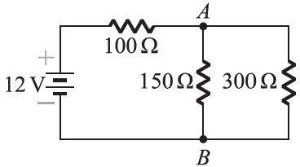 | 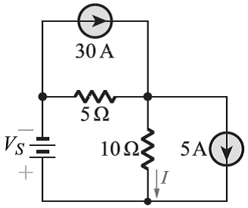 | 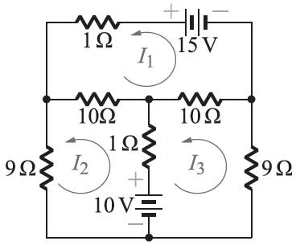 | 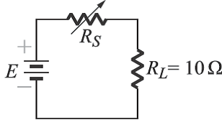
圖5 | 圖6
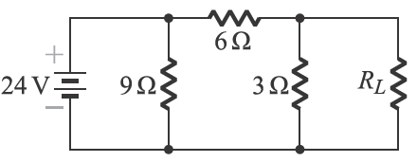 | 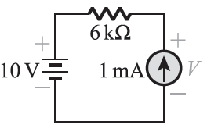
16.【 】本例題中，將圖5中的6Ω 電阻換成多少時，R_{L} 可得最大功率？ (A) 0Ω(短路)(B) 2Ω (C) 3Ω (D) 移除(開路)
17.【 】如圖6所示電路，求電壓V 為何？ (A) 4V (B) 6V (C) 10V (D) 16V
18.【 】電容量為100μF 的電容器，其兩端電壓差穩定於100V 時，該電容器所儲存的能量為何？
(A) 0.5 焦耳 (B) 1 焦耳 (C) 1.125 焦耳 (D) 2.25 焦耳
19.【 】兩電容器之電容量及耐壓分別為30μF/100V 與60μF/200V，則兩者串聯後可耐電壓為多少？
(A) 100V (B) 150V (C) 200V (D) 300V
20.【 】將兩個規格不同的電容器並聯連接，其外加電壓應依據下列何者為宜？ (A) 電容量較小者的工作電壓 (B) 電容量較大者的工作電壓 (C) 工作電壓較小者的電壓 (D) 工作電壓較大者的電壓
21.【 】如圖7所示，當電路已達穩定狀態，則下列敘述何者正確？(註：電路達穩態狀態表示V_{R}=0) (A) 電容器C₁ 的電壓為12V (B) 電容器C₂ 的電壓為16V (C) 儲存於電容器C₁ 的電量為144μC (D) 儲存於電容器C₂ 的電量為216μC
圖7 | 圖8
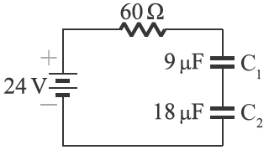 | 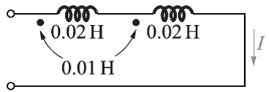
22.【 】有關磁的敘述，下列何者正確？(A) 陶瓷與玻璃是常見的磁性物質 (B) 每個磁鐵都有N 極和S 極 (C) 磁力線是開放曲線(D) 磁極具有同性相吸，異性相斥之特性
23.【 】如圖8所示之兩電感串聯電路，其中自感皆為0.02H，互感為0.01H，若直流電流I為10A，則此電路的總儲能為何？(A) 5 焦耳 (B) 3 焦耳 (C) 0.3 焦耳 (D) 0.2 焦耳
24.【 】A、B 兩線圈相鄰放置，線圈A 有800 匝，線圈B 有1000 匝。控制線圈A 之電流在1 秒內線性增加10A，使得線圈B 之磁通量因而由0.8Wb 線性增加至0.9Wb，則線圈B 之互感應電勢大小為何？
(A) 1000V (B) 800V (C) 100V (D) 10V
25.【 】如圖所示，磁通ϕ 若在0.2 秒內由0.8 韋伯降至0.4 韋伯（方向不變），且線圈匝數為100 匝，則線圈上所感應之電勢e 為何？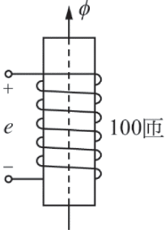(A) –200V (B) –50V (C) 50V (D) 200V
選擇題答案欄
1 | 2 | 3 | 4 | 5 | 6 | 7 | 8 | 9 | 10
11 | 12 | 13 | 14 | 15 | 16 | 17 | 18 | 19 | 20
21 | 22 | 23 | 24 | 25

